Радиографическое определение доли активности, запасенной в «горячих» частицах в почвах Полесского государственного радиационно-экологического заповедника
Смирнова А.Д.
Московский Государственный Университет имени М.В.Ломоносова, кафедра радиохимии, Москва, Россия,
SAlexa2807@mail.ru
«Горячие» частицы представляют собой скопления радионуклидов с высокой кинетической стабильностью и имеют активность, превышающую активность окружающей среды. Наиболее представительным источником постпления урансодержащих «горячих» частиц в окружающую среду является авария на Чернобыльской АЭС.
Один из наиболее распространенных методов поиска и анализа «горячих» частиц в загрязненных объектах (почвах, растениях) является цифровая радиография с использованием запасающих гибких пластин многократного использования (Imaging Plate). Этот метод является качественным, но благодаря калибровке метода его можно использовать для полуколичественного анализа.
Метод цифровой радиографии позволяет определить долю активности, запасенной в «горячих» частицах. Определение этой доли позволяет проводить мониторинг миграции, разрушения/растворения «горячих» частиц в загрязненных промышленных и природных объектах.
В данной работе была проведена градуировка метода цифровой радиографии по времени экспозиции, активности и энергии различных стандартных образцов нуклидов, а также была определена доля активности, запасенная в «горячих» частицах в почвах, отобранных в разных точках Полесского государственного радиационно-экологического заповедника. Рассчитанная из экспериментальных данных доля активности, запасенная в «горячих» частицах не коррелировала с литературными данными (Рис.1). Также почвы из областей отбора были исследованы методом гамма-спектрометрии, по ее результатам удельная активность ²⁴¹Am также не совпадали с литературными данными, однако была замечена корреляция между долей активности «горячих» частиц и удельной активностью ²⁴¹Am. По этим результатам можно предположить, что активность, запасенная в «горячих» частицах обусловлена ²⁴¹Am.
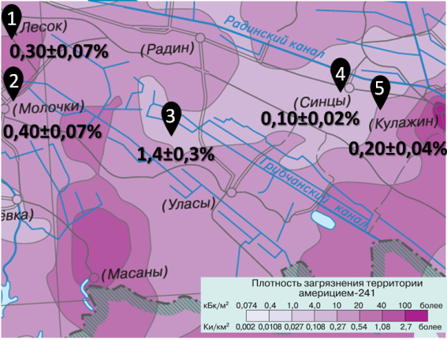
Рис. 1. Сравнение полученных долей активности «горячих» частиц с литературными данными, иллюстрирующими загрязнение территорий отбора ²⁴¹Am.

